Приложение 3.2

Рекомендованные игровые дыхательные упражнения
для использования в режиме дня в группе.

 | «Качели»
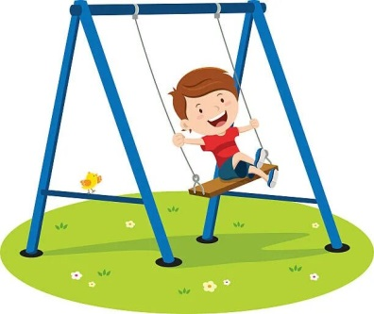 | Ребенку, находящемуся в положении лежа, кладут на живот в области диафрагмы легкую игрушку. Вдох и выдох – через нос. Воспитатель произносит рифмовку:  Качели вверх (вдох),  Качели вниз (выдох),  Крепче ты, дружок, держись.
 | «Насосик»
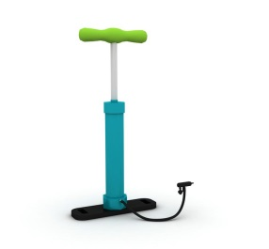 | Ребенок ставит руки на пояс, слегка приседает – вдох, выпрямляется – выдох. Постепенно приседания становятся ниже, вдох и выдох длительнее.
 | «Самолет»
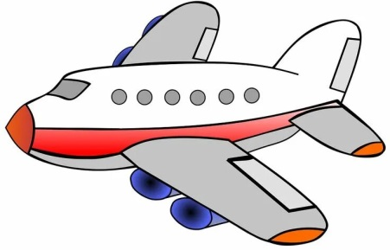 | Самолётик - самолёт (ребенок разводит руки в стороны ладошками вверх, поднимает голову, вдох)  Отправляется в полёт (задерживает дыхание)  Жу- жу -жу (делает поворот вправо)  Жу-жу-жу (выдох, произносит ж-ж-ж)  Постою и отдохну (встает прямо, опустив руки)  Я налево полечу (поднимает голову, вдох)  Жу – жу – жу (делает поворот влево)  Жу- жу –жу (выдох, ж-ж-ж)  Постою и отдохну (встаёт прямо и опускает руки).
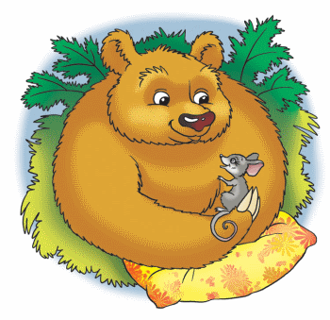 | «Мышка и мишка»  У мишки дом огромный (выпрямиться, встать на носочки, поднять руки вверх, потянуться, посмотреть на руки, вдох)  У мышки – очень маленький (присесть, обхватить руками колени, опустить голову, выдох с произнесением звука ш-ш-ш)  Мышка ходит в гости к мишке (походить на носочках)
 | «Дровосек»
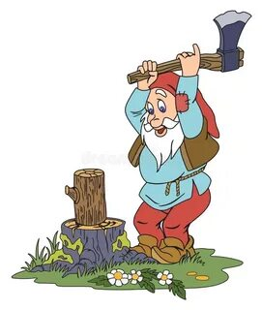 | Положение корпуса прямо, ноги чуть шире плеч. На вдохе сложить руки топориком и поднять их вверх. Резко, словно под тяжестью топора, вытянутые руки на выдохе опустить вниз, корпус наклоняется, позволяя рукам "прорубить" пространство между ногами. На выдохе "а-а-ах".
 | «Воздушный шарик»
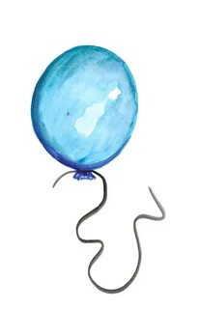 | Вариант 1.  Ребёнок сидит или стоит. «Надувая шарик» широко разводит руки в стороны и глубоко вдыхает, затем медленно сводит руки, соединяя ладони перед грудью и выдувает воздух – ффф. «Шарик лопнул» - хлопнуть в ладоши, «из шарика выходит воздух» - ребенок произносит: «шшш», вытягивая губы хоботком, опуская руки и оседая, как шарик, из которого выпустили воздух.  Вариант 2.  Исходное положение лежа на полу. Ребенок кладет руки на живот. Делая медленный глубокий вдох, надувает живот, одновременно представляя, что в животе надувается воздушный шарик. Задерживает дыхание на 5 секунд. Делает медленный выдох, живот сдувается. Задерживает дыхание на 5 секунд.
 | «Пушок»  Лёгкое пёрышко на веревочке. Дети дуют на него. Необходимо следить за тем, чтобы очень глубокий вдох делался только носом, а выдох - через сложенные трубочкой губы, как можно дольше.
 | «Каша кипит»
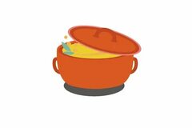 | Исходное положение сидя, одна рука лежит на животе, другая - на груди. Втягивая живот и набирая воздух в легкие – вдох, опуская грудь (выдыхая воздух) и выпячивая живот – выдох. При выдохе громко произносить звук «ф-ф-ф-ф».
 | «Регулировщик»
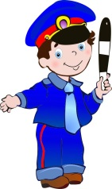 | Исходное положение - встать прямо, ноги на ширине плеч, одна рука поднята вверх, другая отведена в сторону. Вдох носом, затем поменять положение рук и во время удлиненного выдоха произносить «р-р-р-р-р».
 | «Ножницы»
 | Исходное положение - встать прямо, руки вытянуты вперед или в стороны на уровне плеч, ладони смотрят вниз. С вдохом левая рука поднимается вверх, правая опускается вниз. С выдохом – левая рука вниз, правая вверх. После освоения ребенком этого упражнения можно его изменить: двигаются не руки от плеча, а только кисти рук.
 | «Паровозик»
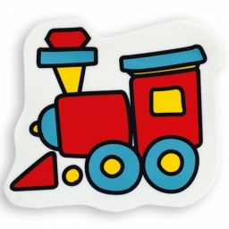 | Ходьба, делая попеременные движения руками и приговаривая: «чух-чух-чух». Через определенные промежутки времени можно останавливаться и говорить «ту-тууу». Продолжительность – до 30 секунд.
 | «Вырасти большой»
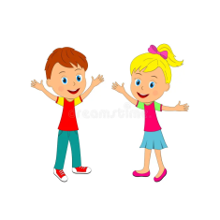 | Исходное положение: стоя прямо, ноги вместе. Поднять руки вверх, хорошо потянуться, подняться на носки – вдох, опустить руки вниз, опуститься на всю ступню – выдох. На выдохе произнести «у-х-х-х»!
 | «Бегемотик»
 | Исходное положение лежа или сидя. Ребенок кладет ладонь на область диафрагмы и глубоко дышит. Вдох и выдох производится через нос  Упражнение может выполняться в положении сидя и сопровождаться рифмовкой:  Сели бегемотики, потрогали животики.  То животик поднимается (вдох),  То животик опускается (выдох).
 | Хомячок»
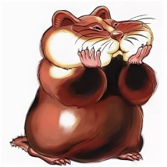 | В этом упражнении ребёнок, вдыхая, изо всех сил надувает щёки. Затем выполняется задержка вдоха, во время которой щёки остаются напряженными. Во время этой задержки можно выполнить несколько шагов (хомяк тащит припасы, спрятанные за щеками, в свою нору). Резкий выдох происходит за счёт удара ладошками по щекам. После этого следует сделать несколько частых вдохов — хомяк обнюхивает окружающее пространство. И затем вновь отправляется за припасами — вдох с надуванием щёк, задержка, резкий выдох за счёт хлопка по щекам, несколько частых вдохов.
 | «Лягушонок»
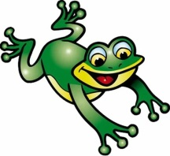 | Исходное положение - ноги вместе. «Лягушонок быстро и резко прыгает: слегка приседая, вдохнув, прыжок вперед. Приземлившись, на выдохе – «ква-а-а".
 | «Ныряльщик»
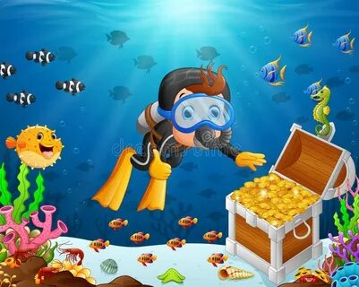 | На морском дне лежат сокровища, чтобы их достать за ними нужно нырнуть. В положении стоя сделать по 2 спокойных вдоха и 2 спокойных выдоха, а на третьем вдохе задержать дыхание и зажать нос пальцами. Присесть (нырнуть) и задержать дыхание как можно дольше, затем встать (вынырнуть) и медленно выдохнуть
 | «Надуем пузырь»
 | Дети стоят тесным кругом, имитируя не надутый пузырь. Затем, делая глубокий медленный вдох, отходят назад, растягивая круг. Педагог: «Раздувайся, пузырь, раздувайся большой, оставайся такой, да не лопайся». Образуется большой круг. По сигналу воспитателя «пузырь лопнул» дети идут к центру круга, произнося звук «ф-ф-ф» и подражают выходящему воздуху.
 | «Дует ветерок»
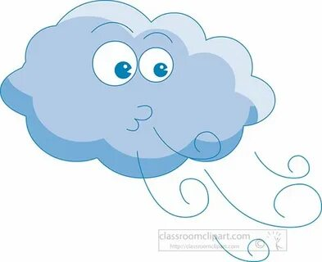 | Дети стоят, руки опущены, ноги слегка расставлены. Повернуть голову налево, сделать губы трубочкой – подуть на плечо. Голова прямо – вдох. Голову вправо – выдох (губы трубочкой). Голова прямо – вдох носом. Опустить голову, подбородком касаясь груди, - вновь сделать спокойный, слегка углублённый выдох. Голова прямо – вдох носом. Поднять лицо кверху и снова подуть через губы, сложенные трубочкой. Воспитатель проговаривает:  «Подуем на плечо,  подуем на другое.  Нас солнце горячо  пекло дневной порою.  Подуем на живот,  как трубка станет рот.  Ну а теперь на облака  Подуем мы слегка»

